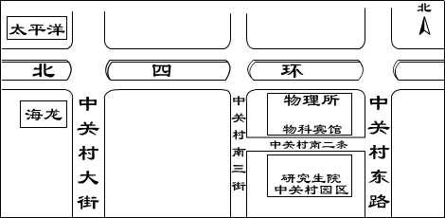
考场地图
保福寺桥
恒兴大厦
国科大中关村教学园区北门入口

